Pozdravljeni 9.a razred!
Upam, da ste dobro in da ste umetniško razpoloženi!
O barvah in o načinu uporabe barv za oblikovanje prostorskosti smo se letos že nekaj naučili tako , da vam ta naloga ne bo delala preglavic.
Če pa vam bo mi pišite na email: katjaruta@gmail.com
Hopla sedaj se lotimo pa dela.
Še prej pa malo teorije.
Koloristično slikanje ali modulacija

Poseben način uporabe barv, ki upošteva predvsem barvni ton (barvnost), imenujemo kolorizem ali modulacija.

Temelje kolorističnega slikanja je postavil francoski slikar Paul Cezanne.
Od blizu si oglej jabolka in preostale sadeže. Kako je slikar dosegel tridimenzionalnost oblik? Cezanne je pri prikazovanju prostora uporabil značilnosti barv tako, da je osvetljene dele naslikal s toplimi barvnimi ploskvami, a dele v senci s hladnimi.

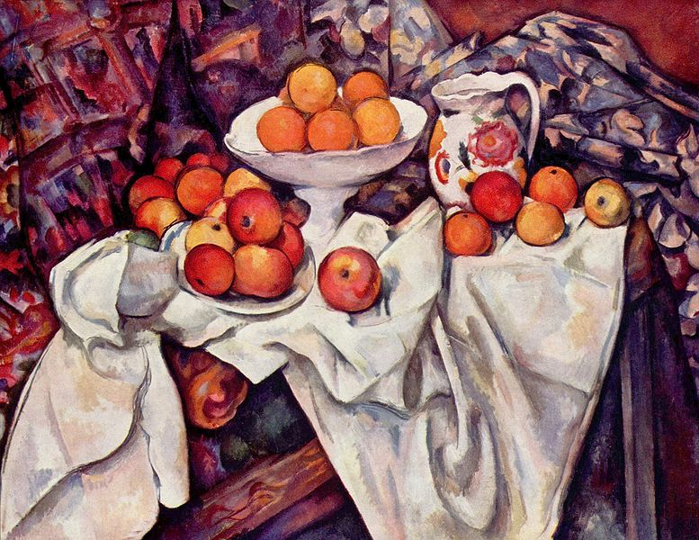
Paul Cézanne, Tihožitje z jabolki in pomarančami, 1883-87, olje na platnu
Vir:https://eucbeniki.sio.si/lum9/2383/index.html
Pri kolorističnem slikanju ustvarjamo občutek tridimenzionalnosti teles s ploskovitim nanašanjem toplih in hladnih barv. Slikarji s pomočjo toplih in hladnih barv na slikovni ploskvi prikažejo svetlobo in senco, hkrati lahko tudi bližino in oddaljenost.

O tem smo že govorili in ustvarjali v poglavju Barvna perspektiva ( spoznali smo, da so tople barve intenzivne silijo v ospredje, hladne barve pa so umirjene in se umikajo v ozadje).

Dva primera barvne perspektive:

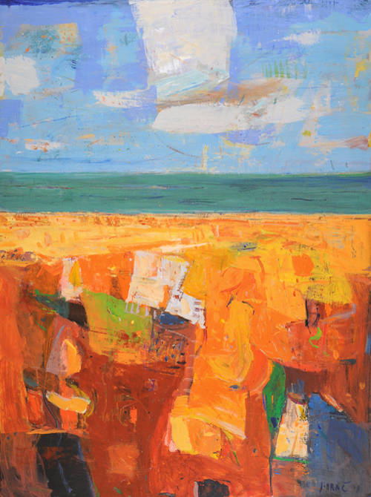

Slikar Janko Orač
Vir: https://eucbeniki.sio.si/lum9/2404/index8.html

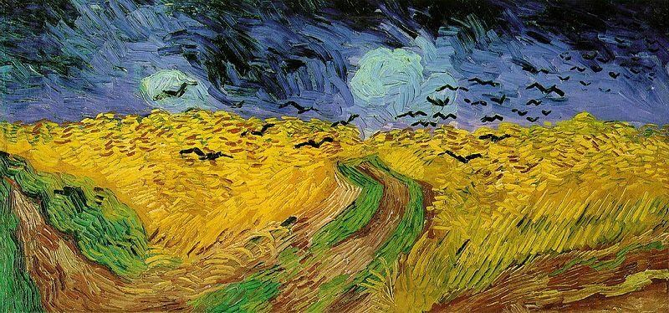
Vincent van Gogh, Žitno polje z vranami, 1890
Vir: https://eucbeniki.sio.si/lum9/2404/index6.html

Pri kolorističnem slikanju tridimenzionalnost oblikujemo brez svetlitve in temnitve z belo, črno ali sivo.

Osvetljene in bližnje dele naslikajo s toplimi barvami (rumena, oranžna, rdeča, rjava), oddaljene ali senčne pa s hladnimi barvami (zelena, modra, vijolična, siva).

Slike, naslikane na način modulacije, so izrazito barvite, slikovite.

Čim bolj je ploskev osvetljena, tem bolj je poslikana s toplo barvo, in čim bolj je osenčena, tem bolj hladne barve je.

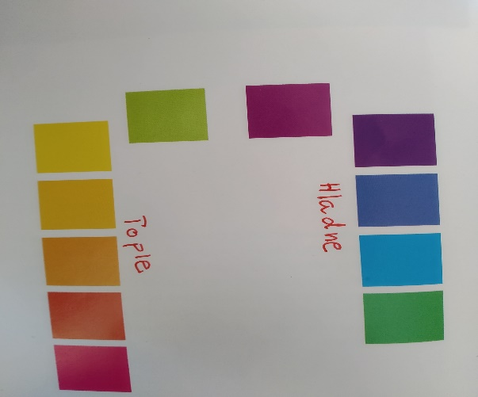
Vir: poslikano iz učbenika za 9. razred

Za osvetljene dele lahko uporabimo, na primer, rumeno ali oranžno kot izrazito topli barvi, za osenčene pa vijoličasto, modro, tudi zeleno, ki so hladnejše barve.

Glej primere:

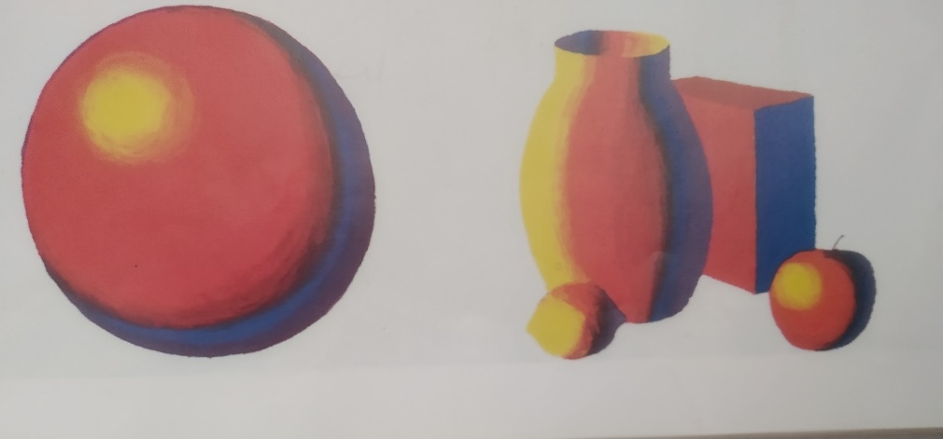
Vir: poslikano iz učbenika za 9. razred

Barve na Derainovi sliki so modulirane: tople barve so tam, kjer je svetloba, in hladne, kjer je senca. Svetloba portretirancu ožarja obraz z njegove leve strani. Na sliki jasno vidimo, kako je umetnik ploskovito, drugo ob drugi, nanašal tople in hladne barve.

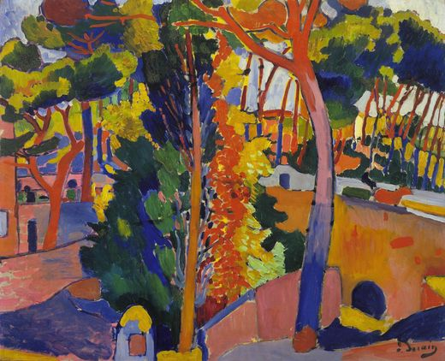
André Derain, Most preko Riou, 1906, olje na platnu

Vir:https://eucbeniki.sio.si/lum9/2383/index2.html

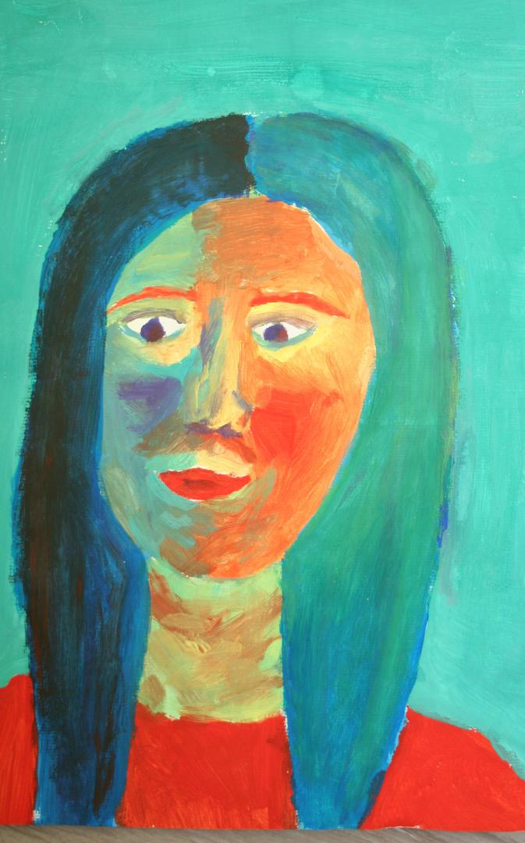

Učenka 9. razreda, Portret

Vir:https://eucbeniki.sio.si/lum9/2383/index4.html

Za lažjo razumevanje razlik med tonskim slikanjem (kar smo lani obdelali) in kolorističnem slikanjem, vam pokažem še dve reprodukciji umetnin z enakim motivom , vendar z različno uporabo barv pri oblikovanju tridimenzionalnosti/ prostorskosti.

Barvna modelacija Barvna Modulacija
ali Tonsko slikanje ali Koloristično slikanje

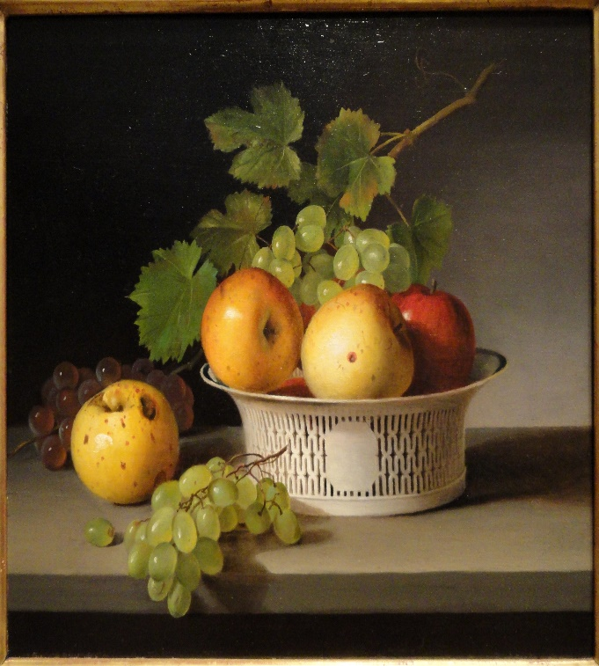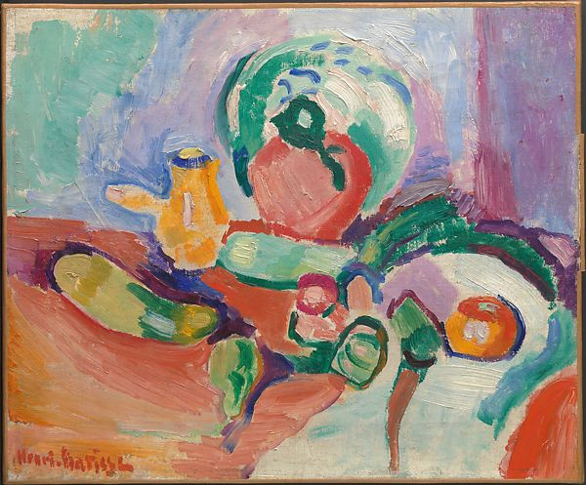

James Peale Still Life with Chinese Export Basket by, 1824, olje na lesu Henri Matisse Still Life with Vegetables, 1905, olje na platnu

1.SlikaVir:https://commons.wikimedia.org/wiki/File:Fruit_Still_Life_with_Chinese_Export_Basket_by_James_Peale,_1824,_oil_on_wood_-_National_Gallery_of_Art,_Washington_-_DSC00096.JPG

2. slika- Vir: https://www.metmuseum.org/art/collection/search/489991

Prvi umetnik (Jamse Peale- leva slika) je telesnost predmetov upodobil s temnenjem in svetlenjem barv z mešanjem s črno in belo barvo, (želel je poustvariti barve takšne, kot jih je videl).

Drugi umetnik ( Henri Matisse- desna slika) je uporabil čiste tople in hladne barve (ne uporabi barv, ki jih vidi, ampak uporabi čiste, nasičene barve in jih izbira bolj poljubno, glede na svetlost toplih in hladnih barv).

Matisse je s pomočjo toplih in hladnih barvnih ploskev prikazal osvetljene in osenčene dele predmetov, hkrati pa tudi bližino in oddaljenost (miza v toplih barvah, stena v hladnih)

Vir: http://likovnipojmi.splet.arnes.si/files/2018/11/MODULACIJA.pdf
Obnovimo še nekaj o motivu- tihožitje ( v šoli smo to že obravnavali)
Tihožitje je motiv, na katerem so upodobljeni predmeti nežive narave (predmeti iz človekovega okolja, sadeži, kozarci, steklenice, košara, , cvetlice v vazah…)
Gre za umetno postavljanje predmetov v celoto. Najbolj poznana so tihožitja iz sadja, zelenjave in vaz z rožami.
Tihožitja niso le natančni posnetki narave in njenih sadov, živali in predmetov iz življenja, postavljeni na ogled ampak so tom mnogokrat izbrani motivi, ki nas spominjajo na človekovo povezanost z naravo.

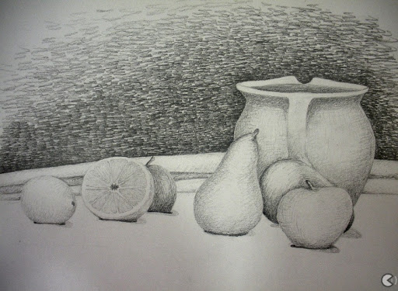
Viri: (https://www.napovednik.com/dogodek187599_tecaj_risanja)

Navodila za delo:

Na mizo postavite največ tri predmete (npr. sadje, vazo, kozarec, rože…). Tihožitje naj bo postavljeno tako, da bo z vseh zornih kotov zanimivo.
Na list A3 ( če ga nimate lahko prilepite dva lista A4 skupaj) narišite viden motiv (tihožitja) kompozicija naj bo zanimiva in uravnotežena.Pri risanju opazujte velikosti predmetov, razdalje med njima…

Ko ste zadovoljni z postavitvijo predmetov v format, tihožitje porišete z barvicami, ker vem, da imate barve v šoli.
Če pa ima kdo tempera barve doma se lahko preizkusi tudi v slikanju.
Porišete jih z načinom kolorističnega slikanja (osenčene dele porišete s hladnimi barvami (vijola, modra, zelena, svetle dele pa v toplih barvah (rumena, oranžna, rdeča). Zato dobro opazujte, kje na predmetu so močne sence, kje je predmet osvetljen.

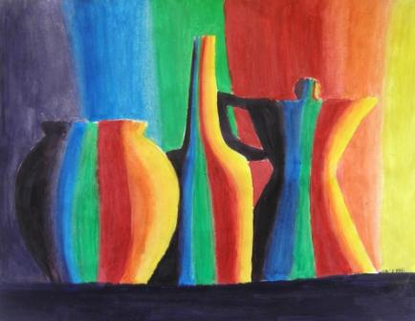
Delo učencev
Vir: slika iz interneta

Likovna naloga: Risanje motiva po opazovanju z upoštevanjem principov modulacije in poslikave z barvicami

Lik. motiv: tihožitje

Lik. tehnika: svinčnik , barvice

Da bo izdelek zanimiv, je potrebno upoštevati določene kriterije:

- Ustreznost motiva (tihožitje)
- Pravilna izraba risalne podlage (formata) – tihožitje narišite čim večje
- Zanimiva postavitev predmetov, da dosežete ravnotežje v kompoziciji
- Upoštevaj izrazne možnosti barvic (močnejši, rahlejši pritiski)
- Pravilen načina kolorističnega slikanja (osvetljeni deli v toplih barvah , senčni deli v hladnih barvah)
- Celostno in estetsko končan izdelek

Postopek sem vam demonstrirala spodaj, vendar vi naredite po svoje.
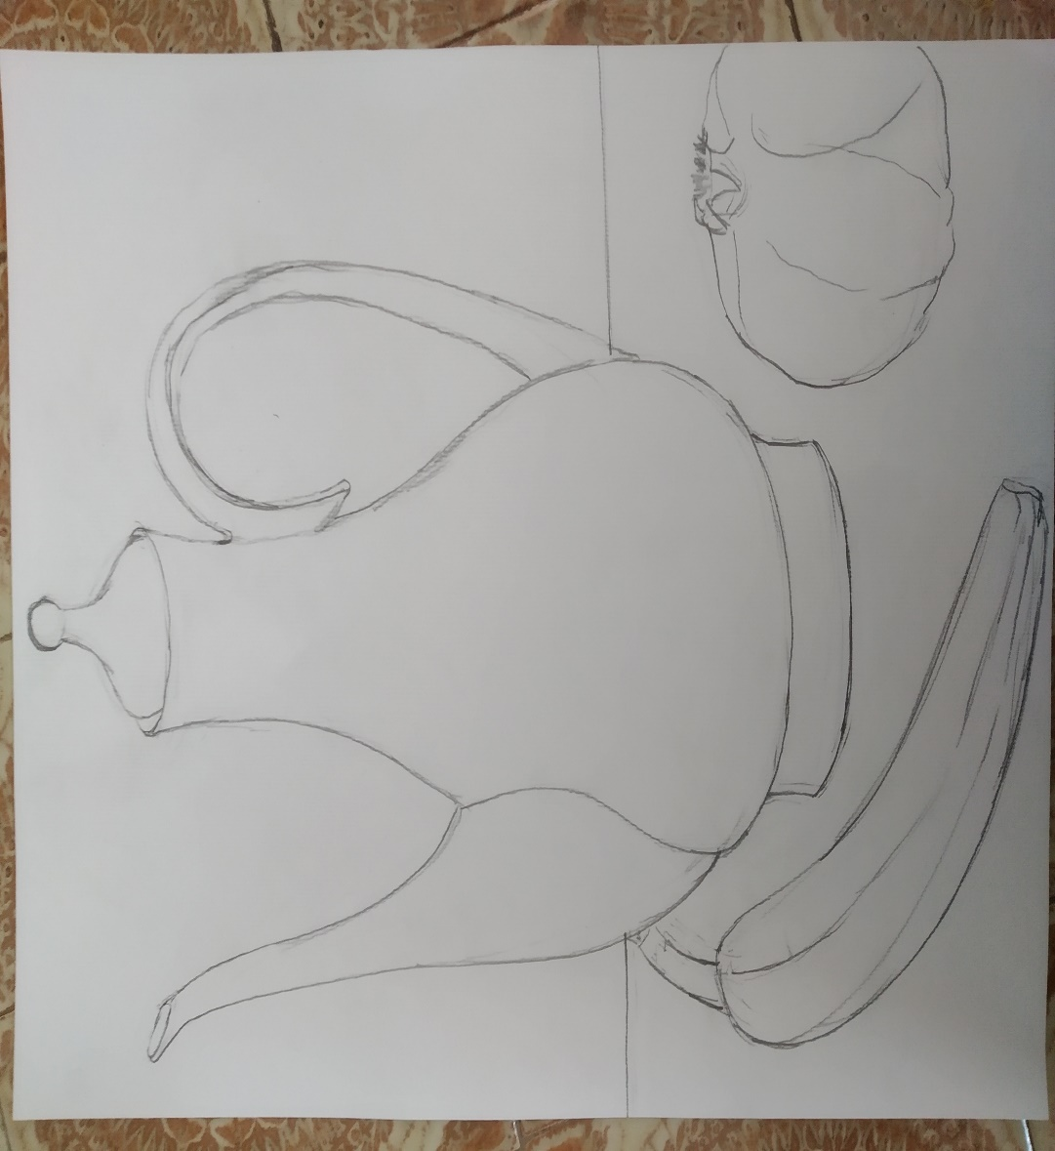
Vir: Katja Rutar

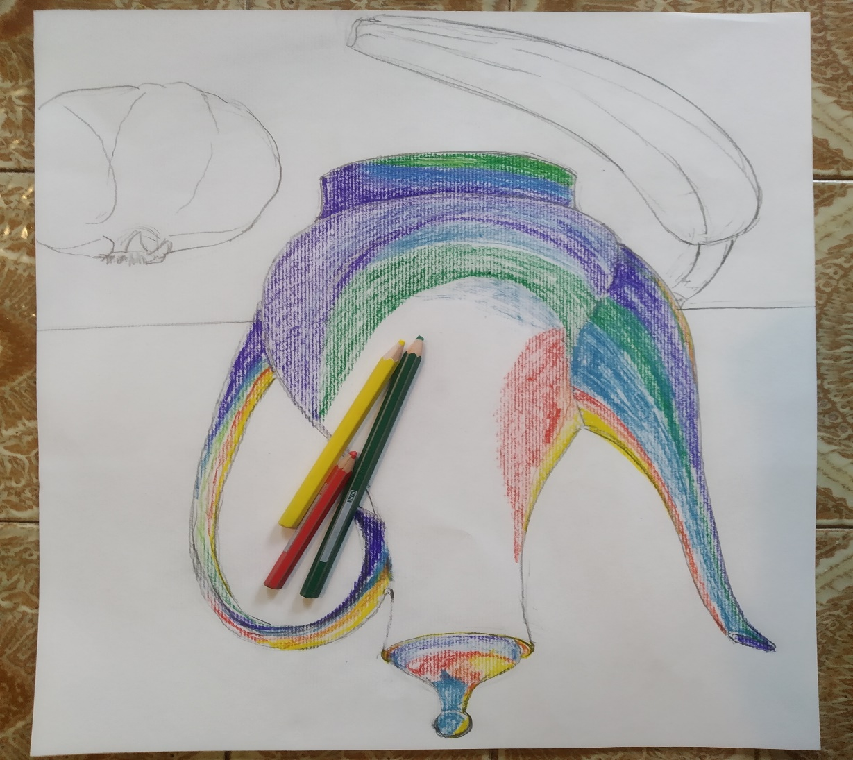
Vir: Katja Rutar
Želim ti veliko ustvarjalnih trenutkov!
Bodite dobro! 

Viri: internet
- Tacol T., Frelih Č., Muhovič J. (2004). Likovno izražanje 9. Učbenik za likovno vzgojo 9. razred devetletne osnovne šole. Ljubljana (Debora)
- https://eucbeniki.sio.si/lum9/index.html
- Vir: http://likovnipojmi.splet.arnes.si/files/2018/11/MODULACIJA.pdf
- Slike internet
- Lastno gradivo

